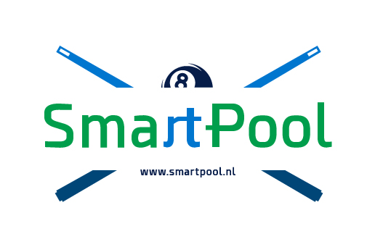
SMARTPOOL / KNBB Zaaltrainer
Het EK was het ideale vertrekpunt om in te zetten op een verandering. De grootste uitdaging voor de poolsport is om kinderen daarmee in aanraking te brengen. Niet alleen om meer talent voor toekomstige EK’s voort te brengen maar ook om voor nieuwe aanwas in competities te zorgen en uiteindelijk ook voor nieuw klanten in de poolzalen en de branche.
Omdat kinderen onder de 16 in het algemeen niet naar de horeca/poolzalen komen heeft de KNBB bewust gekozen om naar scholen te gaan en zich te richten op de brugklas. Maar omdat de ruimtes in scholen multifunctioneel ingezet dienen te worden is er voor een aanpak met een mobiele tafel gekozen.
De koppeling aan wiskunde / bètavakken zorgt dat de aanpak meer impact op scholen heeft en deze aanpak draagt daarmee een klein steentje bij aan het oplossen van een maatschappelijk probleem namelijk dat er te weinig kinderen voor techniek kiezen. Het project SmartPool heeft daarmee meer diepgang dan alleen maar wat kinderen enthousiast maken voor pool.
De opzet van SmartPool en daarmee de voorinvestering is mede gefinancierd door het Ministerie van VWS. De KNBB is met deze ondersteuning en haar eigen investering in de gelegenheid gesteld om het materiaal uit te werken en binnen diverse regio’s aan zo’n 20 scholen een mobiele tafel en lespakket te schenken.
Inmiddels zijn er naast VWS ook al andere partners aangehaakt zoals o.a. Buffalo, Gemeente Veldhoven, Kooiman autogroep, BBFreestyle, en Van de Rooij belettering. Iedere partij mag aanhaken, waardoor nog meer scholen kunnen worden voorzien!
In een notendop de opzet van SmartPool:
- Geselecteerde scholen krijgen een mobiele pooltafel van de KNBB
- deze tafel wordt met de SmartPool bus gebracht (is daarmee een lokaal persmoment)
- Op de school wordt het wiskundelespakket en tafel overhandigd aan de gym- en wiskundedocenten
- Het lespakket is bedoeld om de wiskunde les op en aan de pooltafel te geven
- De gymdocent krijgt de opdracht op een scholencompetitie te organiseren in de gymles
- En de eerste poolinstructie op de school dient door een zaaltrainer te worden gedaan
- KNBB ondersteunt niet alleen met materiaal maar ook met enkele evenementen
De zaaltrainer kan bijdragen door te assisteren op deze school
De zaaltrainer kan dan de finale in de poolzaal organiseren
De zaaltrainer kan zijn lesaanbod / kennismakingsles / open dagen bekend maken op de school
En vervolgens kan de zaaltrainer lesgeven aan kinderen die via deze methode zich voor lees aanmelden.

KNBB wil alleen met KNBB / SmartPool zaaltrainers en zalen die geschikt zijn, dit scholenproject verder uitbouwen. De KNBB levert materiaal, de mobiele tafel en een opleidingssysteem.
De KNBB is bereid om deze trainerscursus kosteloos aan te bieden. De trainer ontvangt een licentie eerste jaar, een VOG (als deze na aanvraag wordt goedgekeurd), melding op website, verbintenis met school en zaal, badge smartpool, badge knbb. lesmateriaal badges wit en geel en ondersteuning in het SmartPool project.
- De Trainer dient daarvoor in ruil gratis op de school te assisteren en aldaar instructie te geven
- De Trainer kan daarna zelf les geven in de poolzaal waar hij zelf een vergoeding voor kan vragen
- De Trainer dient minimaal over baslidmaatschap KNBB te beschikken.
- Na het eerste jaar heeft de trainer jaarlijks een licentie nodig, dit kost maximaal €25,- per jaar voor niet-leden en €20 voor leden.
Zaaltrainer KNBB/SmartPool gaat dus om het aanleren van de basis en om enthousiasmeren en motiveren. Als poolinstructeur Lokaal verzorg je poolcursussen van de witte en gele badge. Je maakt deelnemers enthousiast voor de poolsport. Je assisteert bij het aanleren van de juiste pooltechnieken die voor het behalen van de witte en gele badge vereist zijn. Je spreekt deelnemers aan op onveilig of ongewenst gedrag. Je hebt een duidelijke voorbeeldfunctie en draagt deze uit.
Zaaltrainer is een niveau 2 opleiding:
- Je kunt lessen verzorgen tot en met niveau geel
- Je kunt leerlingen begeleiden op een examen niveau wit en geel
- Je kunt basisles en kennis overbrengen op een SmartPool school
- Je assisteert bij activiteiten zoals SmartPool, open dagen
- Je kan reflecteren op je eigen ontwikkeling
- Je bent in je gedrag een voorbeeld voor anderen

Inhoud van de training/verkorte cursus:
VOG, methodiek, Techniek/materiaal
Badges wit en geel
Instroomeisen:
- basislid KNBB
- 18 jaar +
- geen schorsing KNBB
- deelnemer of hebben deelgenomen in KNBB competitie Pool
- Enthousiast
- Gemotiveerd
- Verbonden aan één of meerdere poolzalen
De eerstvolgende cursus is op zondag 25 november in Nieuwegein>

